13 乌鸦喝水
一、给带点字选择正确的读音，打上“√”。
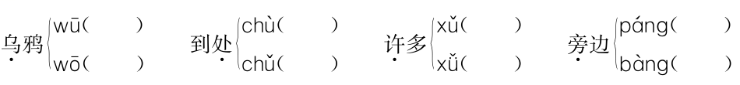 二、读拼音，写汉字。
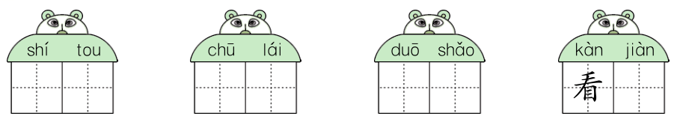
三、照样子，填一填。
例：瓶子里的水渐渐升高了。
乌鸦渐渐__________________。 ________渐渐________________。
四、认真读，根据课文内容排序。
( )乌鸦终于喝到水了。
( )乌鸦喝不着水。
( )一只乌鸦口渴了，到处找水喝。
( )乌鸦想出了一个好办法。
五、读一读，做一做。
乌鸦把小石子一颗一颗地放进(jìn jìng)瓶子里。瓶子里的水渐渐升高，乌鸦就喝着(zhe zháo)水了。
1．用“√”选出文中加点字的正确读音。
2．选文中有______句话。
3．小朋友，乌鸦的办法好吗？你还有什么办法呢？
________________________________________________________________________

参考答案
一、wū√ chù√ xǔ√ páng√
二、石头 出来 多少 见
三、喝到水了 弟弟 长大了
四、4 2 1 3
五、1.jìn√ zháo√ 2.2 3. 拿一根吸管吸水喝。

